# 玛沁县发展改革和经济商务局工作简报

## 第13期

县发展改革和经济商务局编 2017年7月6日

# 玛沁县县乡村三级服务站点建设工作

# 稳步推进

县乡村三级服务站点建设是电子商务进农村综合示范县建设内容中的一项重要环节，是解决网络代购代卖、物流快递收发、电商精准扶贫、电商创业孵化、畜特产品上行和生活用品下行六大农村电商服务功能的基础支撑点。

为全面建好乡村电商服务站点，我县经过深入调研和实地考察，充分征求县、乡、村三级领导及商户、村民意见建议的基础上，在6乡2镇选址建设8个三级服务站点，保证各乡镇至少有一处服务站，为农牧群众提供便利的电商化服务。县、乡、村三级服务站点选址工作完成后，于2017年6月7日，建设工作正式启动。建设内容包括店面装修、门头安装、货架重置、商品陈列、设备安装、网络畅通和公示牌安装等内容。

经过一段时间的不懈努力，门头设计安装、店面简单装修工作已基本完成，县乡村三级服务站点，建设工作已完成工作量的80%，下一步，将进一步完善设备安装、货架重置及商品陈列规划等基础设施建设，并对服务站负责人进行业务培训，为服务农牧区群众做好准备。

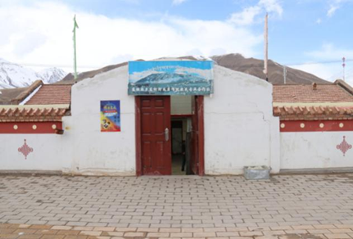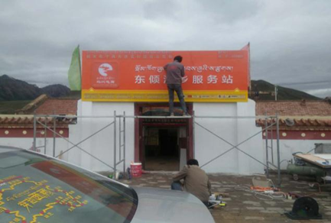

东倾沟乡服务站

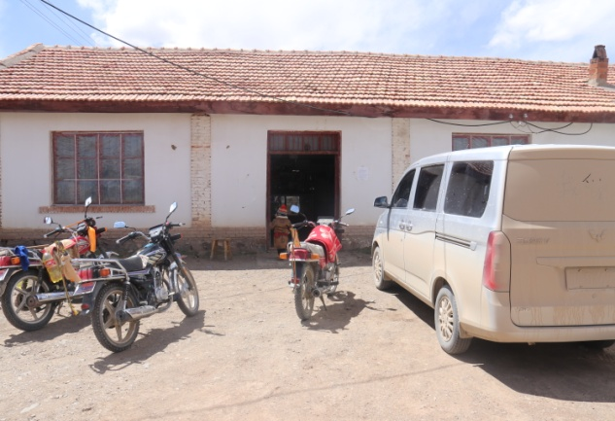

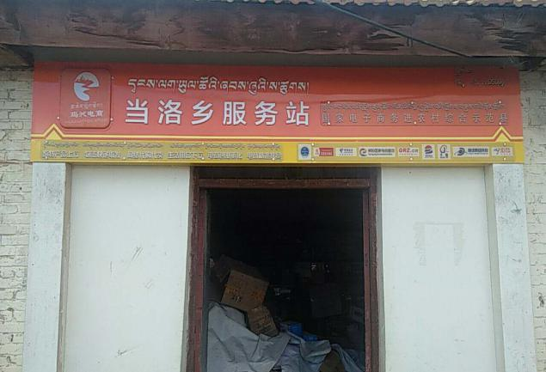

当洛乡服务站

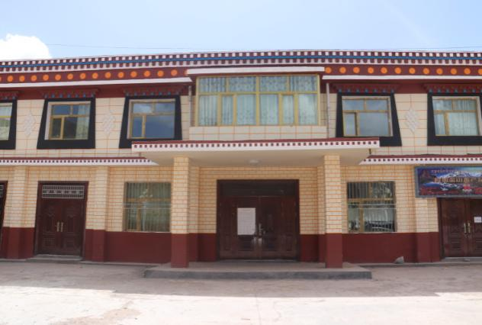

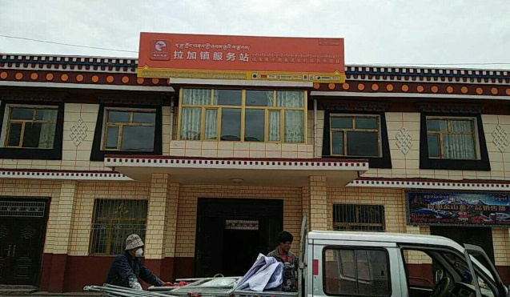

拉加镇车站服务站

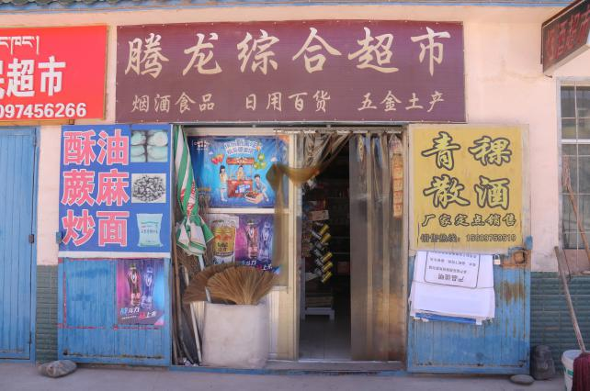

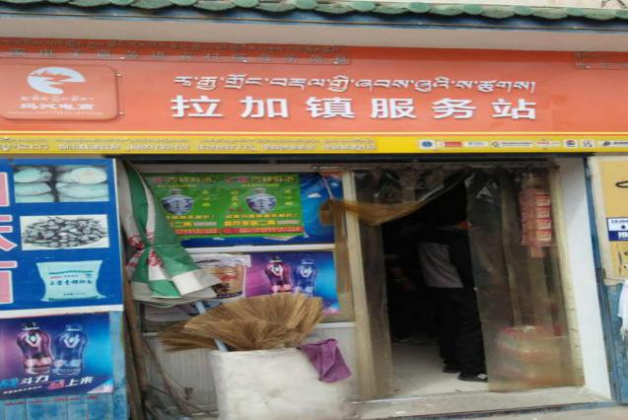

拉加镇桥头服务站

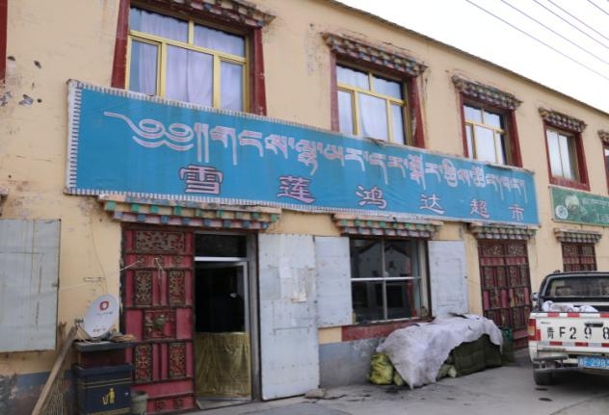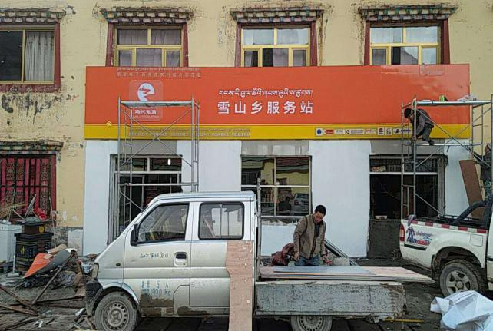

雪山乡服务站

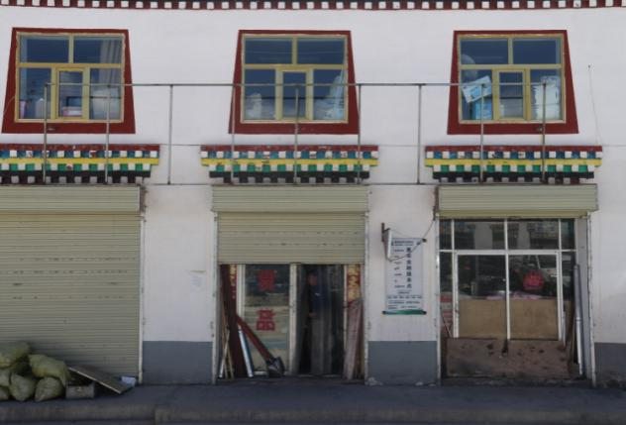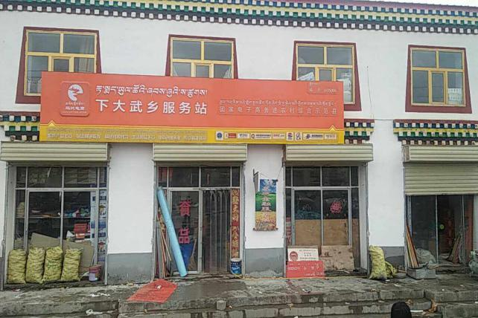

下大武服务站

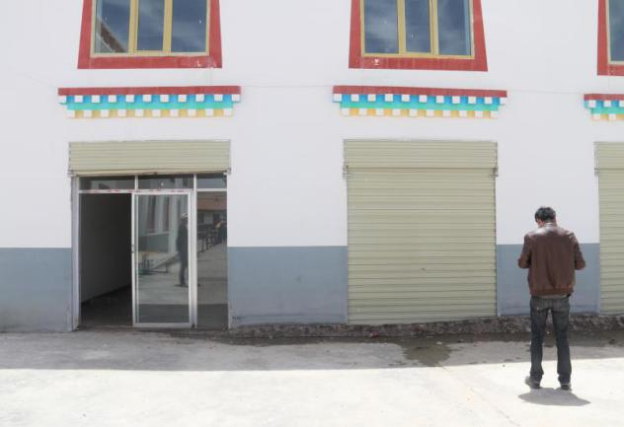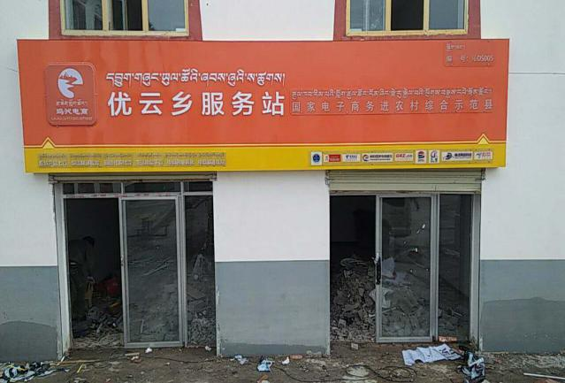

优云乡服务站

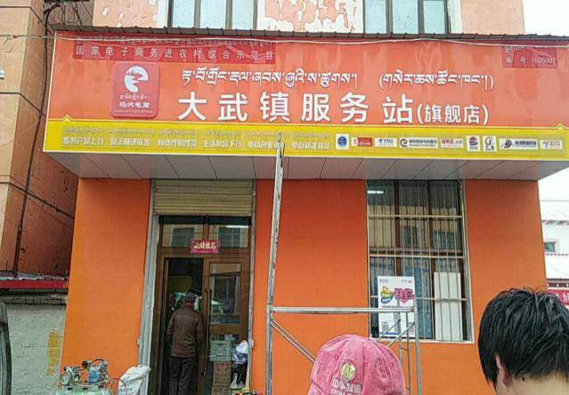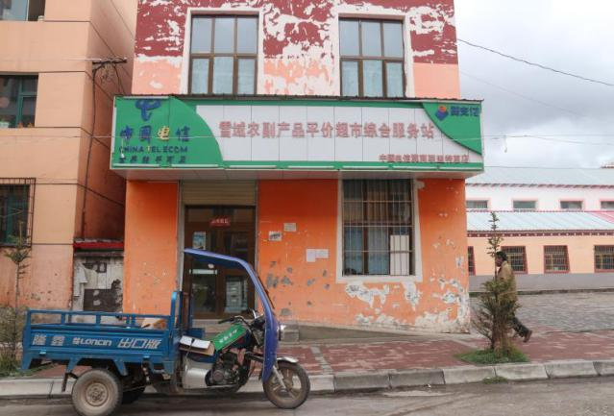

大武镇服务站

抄报：州经信委、县委、县人大、县政府、县政协、县委组织部、县委宣传部；

抄送：王志刚副县长、黄敏副县长、各乡镇，本局局长，存档